B13 Sárga árvacsalán
Lamium galeobdolon

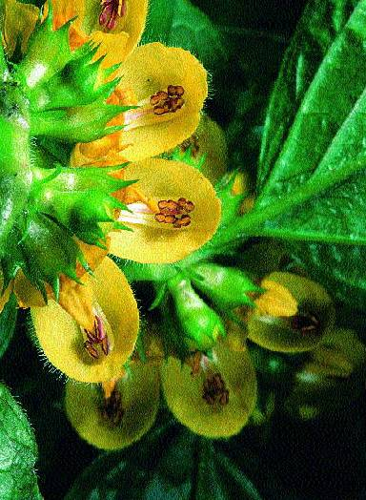

Bükkös és gyertyános-tölgyes erdők aljnövényzetében gyakori. Nem rokona a csalánnak. Nedves talajú erdőkben, árkok partján, kerítések mentén, cserjésekben, árnyékos, nedves helyeken nő mindenhol, ahol a csípős csalán is megterem. Április-májusban virágzik, hegyvidékeken később is. Hosszú gyökértörzse 50 cm magas egyenes szárat hajt, levelei keresztben állnak átellenesen, tojás alakúak, fűrészelt szélűek, virágai a levélhónaljakban álörvökben helyezkednek el.Az ajakosok családjába sorolják, jellegzetes virágszerkezetük alapján nem is nehéz felismerni, miért. Kettős virágtakarója csészéből és pártából áll. A zöld színű csészelevelek csúcsa nem forrt össze; az úgynevezett csészecimpákat megszámlálva tudhatjuk meg, hogy a csészekört öt levélke alkotja. A pártát alkotó sárga sziromlevelek is összeforrtak, ezekből áll a sárga árvacsalán kétoldali szimmetriájú, zigomorf virága.
Az árvacsalánok fagytűrők, és a legtöbb talajban jól fejlődnek. Virágaik színe árulkodik ültetési idejükről és fényigényükről: a fehér és lila virágúakat tavasszal kell ültetni, és a teljes napfényt kedvelik. A sárga virágúakat ősszel kell ültetni, és az árnyékos helyeket kedvelik. Inváziós növények, ezért helyet kell hagyni számukra a terjeszkedésre. Magról vagy vegetatívan szaporíthatók kora tavasszal.
Levelét és virágját gyűjtjük.
A sárga árvacsalánt idős emberek hólyagbénulására ajánlják elsősorban, de a hólyag meghűlése és vesegyulladás esetén is. Nagyon jót tesz a tea főzetével készített ülőfürdő. Gyógyíthatatlan vesezsugor, vizelési ingerrel járó vesegyulladás és művesekezelés esetén nagyon jó eredményt ad a sárga árvacsalán, a közönséges galaj és az aranyvessző egyenlő arányú keveréke. Ha nem kapható sárga árvacsalán, a fehér csalán is megteszi.
Emésztési zavarok, görvénykór (skrofulózis) és bőrkiütések ellen a virágját alkalmazzuk. Ilyenkor egy csésze tea fogyasztandó délelőtt. Fekélyekre és visszerekre teafőzetes borogatást rakjunk.A belőle készült tea segít a nőknek súlyosabb altesti, menstruációs panaszok esetén, ha napközben két csészével megiszunk belőle. Vértisztító hatású, használ ideges álmatlanság ellen, és a legkülönbözőbb női bajokon segít.
A sárga árvacsalánt idős emberek hólyagbénulására ajánlják elsősorban, de a hólyag meghűlése és vesegyulladás esetén is. Nagyon jót tesz a tea főzetével készített ülőfürdő.
Hasonlóan a sárga árvacsalánhoz, a Fehér árvacsalán (Lamium album) is kitűnő gyógynövény. Májustól októberig virágzik. Árnyékos, friss gyomtársulásokban, utak mentén találjuk. Leveleit és főként a virágját gyűjtjük. A belőle készült tea segít a nőknek súlyosabb altesti, menstruációs panaszok esetén, ha napközben két csészével megiszunk belőle. Vértisztító hatású, használ ideges álmatlanság ellen, és a legkülönbözőbb női bajokon segít.
Teafőzet: 1 púpozott teáskanálnyi sárga árvacsalánt adunk 1/4 liter vízhez. Csak forrázzuk, rövid ideig állni hagyjuk.

